Imperialismus: Vietnam
Kapitel 4: Machtübernahme

Der formelle Imperialismus

In Übersichtsbüchern, wie im dtv-Atlas zur Geschichte, kannst du Folgendes lesen:

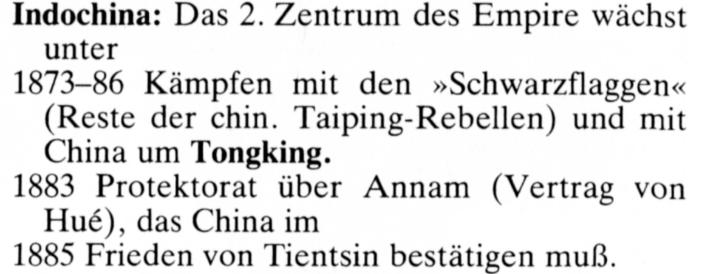

1883 wird als das für das Kaiserreich Annam entscheidende Jahr genannt – aber du weisst schon genauer, dass dieses Jahr eigentlich nur den Höhepunkt einer Entwicklung bedeutet, die bereits 20 Jahre früher begonnen hatte, mit dem Aufstand christlicher Annamiten – oder gar noch früher, mit der Mission?
Jedenfalls in den letzten zwanzig Jahren seiner äusseren Unabhängigkeit war das Reich immer abhängiger und schwächer geworden.
Der Kaiser Tu Duc entschied sich vermutlich im Jahr 1879, vielleicht auch schon früher, zur Gegenwehr. Er liess nämlich heimlich chinesische Krieger über die unüberwachbare Landgrenze im Norden (in der Quelle oben: Tongking) ins Land hineinsickern, Wir wissen nicht genau, ob er das bewusst veranlasste oder einfach zuliess oder sogar zulassen musste, weil seine eigenen Streitkräfte zu schwach waren.
Die französischen Truppenführer bemerkten aber, dass sich hier eine Gegengewalt aufbaute. 1882 fuhren französische Schiffe in den Golf von Tongking, drangen bis zur alten Stadt Hanoi vor und griffen die chinesischen Truppen an.
Gerade zu dieser Zeit starb der schwache Kaiser Tu Duc mit 54 Jahren; er hatte 36 Jahre seines Lebens die Kaiserwürde bekleidet, aber keinen direkten Nachfolger. Sein Neffe Duc Duc wurde schon nach 3 Tagen von Adligen abgesetzt und starb nach sieben Tagen im Gefängnis. Der französische Admiral Courbet nutzte die Gelegenheit, den Bruder von Tu Duc, Hiep Hoa auf den Thron zu setzen und mit ihm einen Protektoratsvertrag abzuschliessen, was die Übersicht oben festhält:
Protektorat: wörtlich ein Schutzgebiet, aber das ist eine Beschönigung!
1883 Protektorat über Annam (Vertrag von Hué)

Wenig darauf wurde Hiep Hoa von empörten Adligen zum Selbstmord gezwungen. «Vier Monde, drei Kaiser» sagten die Annamiten: in vier Monaten waren drei Kaiser gestorben.
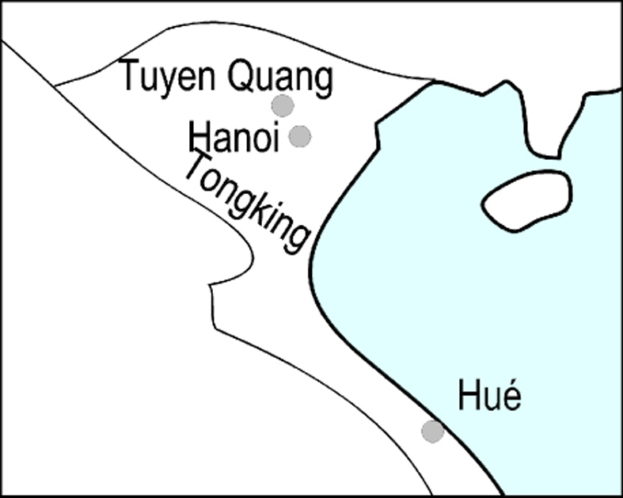
Nach weiteren Siegen gegen die chinesischen Truppen, vor allen nach der Abwehr ihrer Belagerung der französischen Festung von Tuyen Quan hatte Frankreich sein Ziel erreicht: Das Kaiserreich Annam war seine Kolonie geworden.

Trage die Informationen aus dem Text in der Karte rechts ein.

Lösungen und Erläuterungen

Die Gegenüberstellung eines Übersichtstextes (Kinder Hermann, Hilgemann Werner: dtv-Atlas zur Weltgeschichte. Karten und chronologischer Abriss. Band 2. München, 25. Auflage 1991. 385) und der schwerpunktmässigen Betrachtung vermag interessierten Schülerinnen und Schülern vielleicht eine Ahnung davon zu verschaffen, wie historische Daten eigentlich nur Abkürzungen für Prozesse darstellen.

In die Karte können die Schülerinnen und Schüler folgendes eintragen:

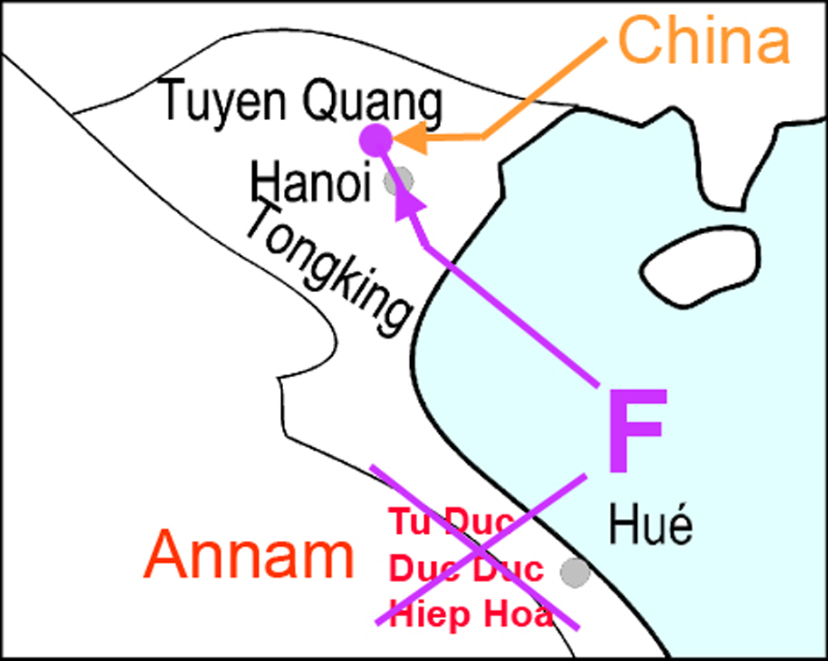

Bild: Kinder Hermann, Hilgemann Werner: dtv-Atlas zur Weltgeschichte. Karten und chronologischer Abriss. Band 2. München 1991. 385

